

มาตรการยกระดับส่งเสริมคุณธรรมและความโปร่งใส
ภายในหน่วยงาน

สถานีตำรวจภูธรม่วงเฒ่า จังหวัดอุบลราชธานี

ประจำปีงบประมาณ พ.ศ. 2569

มาตรการยกระดับส่งเสริมคุณธรรมและความโปร่งใสภายในหน่วยงาน
ของสถานีตำรวจภูธรม่วงเฒ่า จังหวัดอุบลราชธานี
ประจำปีงบประมาณ พ.ศ. 2569

ตามที่สำนักงานคณะกรรมการป้องกันและปราบปรามการทุจริตแห่งชาติ ได้ร่วมกับสำนักงานตำรวจแห่งชาติ ในการขยายการประเมินคุณธรรมและความโปร่งใสในการดำเนินงานของหน่วยงานภาครัฐ (Integrity and Transparency Assessment : ITA) ลงสู่ "สถานีตำรวจทั่วประเทศ" ในปีงบประมาณ พ.ศ. 2569 ในฐานะหน่วยงาน ในสังกัดตำรวจภูธรจังหวัดอุบลราชธานี กองบัญชาการตำรวจภูธรภาค 3 สำนักงานตำรวจแห่งชาติ ซึ่งมีภารกิจในการบริการประชาชนในเขตพื้นที่ เพื่อสะท้อนให้เห็นถึงบทบาทและความสำคัญของการบริหารราชการของสถานีตำรวจ และเกิดกลไกการมีส่วนร่วมและการป้องกันการทุจริตในการบริหารราชการ จึงมีความจำเป็นอย่างยิ่งที่จะต้องมีการพัฒนาระบบการบริหารราชการ การให้บริการ ให้มีคุณธรรมและความโปร่งใส
สถานีตำรวจภูธรม่วงเฒ่า ได้ดำเนินการเตรียมความพร้อมรับการประเมินคุณธรรมและความโปร่งใสในการดำเนินงานของหน่วยงานภาครัฐ (Integrity and Transparency Assessment : ITA) ของสถานีตำรวจ ประจำปีงบประมาณ พ.ศ.2569 รายละเอียดดังนี้

การเตรียมความพร้อมรับการประเมินคุณธรรมและความโปร่งใสในการดำเนินงาน
ของหน่วยงานภาครัฐ (Integrity & Transparency Assessment : ITA)
ของสถานีตำรวจภูธรม่วงเฒ่า ประจำปีงบประมาณ 2569

  - คำสั่งแต่งตั้งคณะกรรมการขับเคลื่อนการประเมินคุณธรรมและความโปร่งใสในการดำเนินงานของสถานีตำรวจภูธรม่วงเฒ่า

1

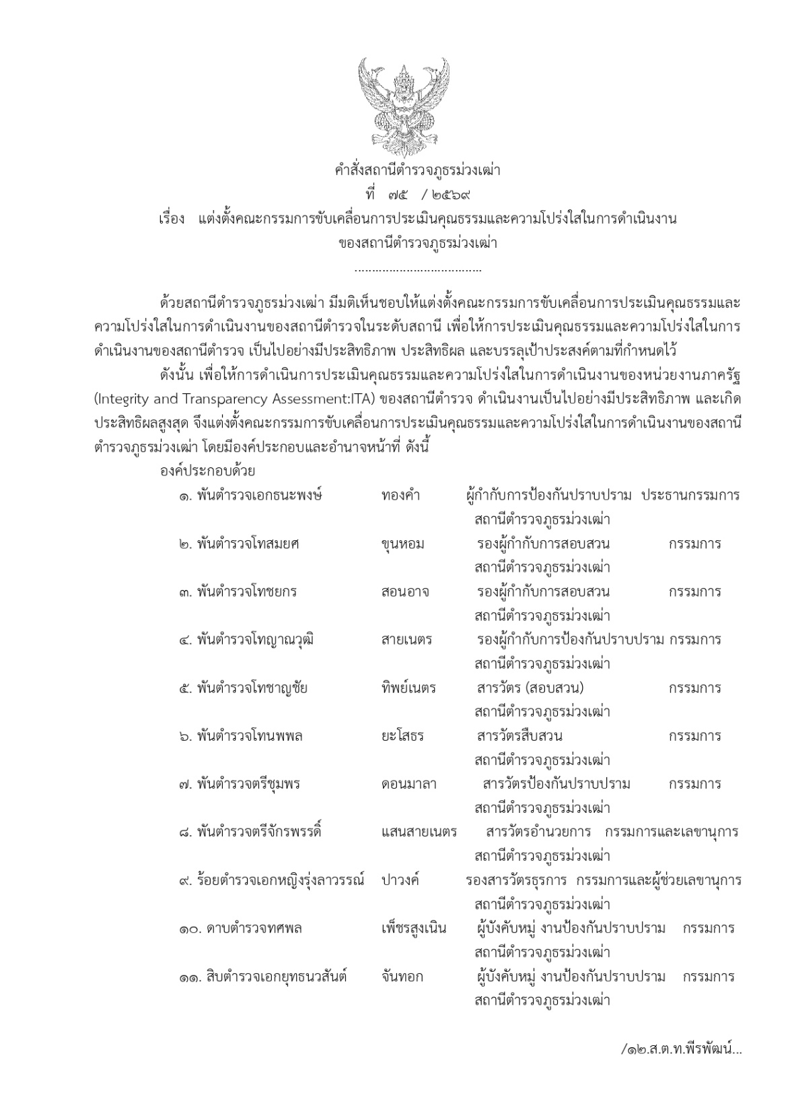

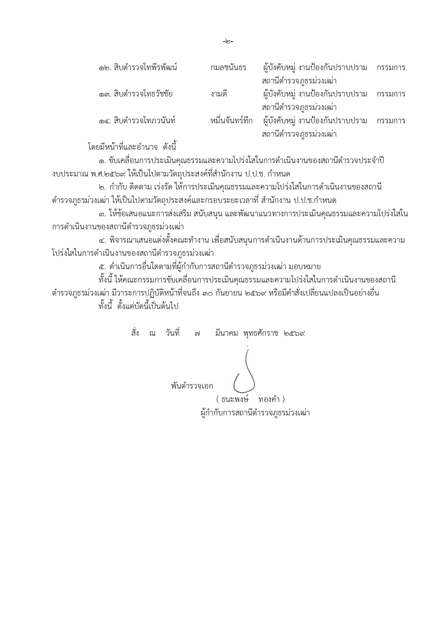

  - ศึกษาและวิเคราะห์กรอบการประเมินประเด็นที่ต้องปรับปรุงและพัฒนา ในปีงบประมาณ 2569 และกำหนดผู้รับผิดชอบ

สถานีตำรวจภูธรม่วงเฒ่า ได้ศึกษาและวิเคราะห์กรอบการประเมินประเด็นที่สถานีตำรวจภูธร ต้องปรับปรุงและพัฒนาโดยเร่งด่วน ในการเตรียมความพร้อมรับการประเมินคุณธรรมและความโปร่งในการดำเนินงานของหน่วยงานภาครัฐ (Integrity and Transparency Assessment : ITA) ของสถานีตำรวจ ประจำปีงบประมาณ พ.ศ.2569 และกำหนดผู้รับผิดชอบ รายละเอียดดังนี้

ตัวชี้วัดการประเมิน ITA | ประเด็นที่ต้องปรับปรุงและยกระดับพัฒนา | ผู้รับผิดชอบ
แบบวัดการรับรู้ของผู้มีส่วนได้เสียภายใน (IIT)
ตัวชี้วัดที่ 1 การปฏิบัติหน้าที่ จำนวน 7 ข้อ
1. การปฏิบัติหน้าที่ | ตั้งแต่วันที่ 1 ตุลาคม 2568 การปฏิบัติงานของเจ้าหน้าที่ตำรวจในสถานี เป็นอย่างไร  1. บังคับใช้กฎหมาย อย่างเท่าเทียม ไม่เลือกปฏิบัติ  2. อำนวยความสะดวกในการให้บริการและรักษาความปลอดภัยในชีวิตและทรัพย์สิน  3. ไม่รับแจ้งเหตุ/แจ้งความ  4. ปฏิบัติต่อผู้ต้องหา อย่างเหมาะสม  5. การสืบสวน/สอบสวน/ดำเนินคดี มีความเป็นธรรมเป็นไปตามกฎหมายปราศจากผลประโยชน์ทับซ้อน  6. มีการประพฤติตนเป็นผู้กระทำผิดกฎหมายเสียเอง เช่น การค้ายาเสพติด การจัดให้มีการพนัน การเปิดสถานบริการโดยไม่ได้รับอนุญาต เป็นต้น  7. มีการเรียกรับสินบนจากการปฏิบัติหน้าที่ | ผกก.สภ.ม่วงเฒ่า  รอง ผกก.สส.ฯ  รอง ผกก.ป.ฯ  รอง ผกก.(สอบสวน)ฯ
ตัวชี้วัดที่ 2 การใช้จ่ายงบประมาณและการจัดซื้อจัดจ้าง จำนวน 2 ข้อ
2. การใช้จ่ายงบประมาณและการจัดซื้อจัดจ้าง | ตั้งแต่วันที่ 1 ตุลาคม 2568 การใช้งบประมาณและการจัดซื้อจัดจ้างของสถานีตำรวจ เป็นอย่างไร  8. เปิดเผย โปร่งใส ตรวจสอบได้  9. มีการเบิกจ่ายเท็จ เช่น เบี้ยเลี้ยง ค่าทำงานล่วงเวลา ค่าเดินทาง กองทุนเพื่อการสืบสวน สอบสวน การป้องกันและปราบปรามการกระทำความผิดทางอาญา ฯลฯ | รอง ผกก.ป.ฯ  สว.อก.ฯ
ตัวชี้วัดการประเมิน ITA | ประเด็นที่ต้องปรับปรุงและยกระดับพัฒนา | ผู้รับผิดชอบ

ตัวชี้วัดที่ 3 การใช้อำนาจ จำนวน 3 ข้อ
3. การใช้อำนาจ | ตั้งแต่วันที่ 1 ตุลาคม 2568 การใช้อำนาจของผู้บังคับบัญชาภายในสถานี เป็นอย่างไร  10. ผู้บังคับบัญชาใช้อำนาจและตำแหน่งหน้าที่เพื่อแสวงหาผลประโยชน์  11. ผู้บังคับบัญชามอบหมายการปฏิบัติหน้าที่อย่างไม่เป็นธรรม  12. ผู้บังคับบัญชาประเมินผลการปฏิบัติงานเพื่อใช้ในการเลื่อนขั้น เลื่อนเงินเดือนอย่างไม่เป็นธรรม  หมายเหตุ : ผู้บังคับบัญชา หมายถึง หัวหน้าสถานี และหัวหน้าสายงาน | ผกก.สภ.ม่วงเฒ่า  รอง ผกก.สส.ฯ  รอง ผกก.ป.ฯ  รอง ผกก.(สอบสวน)ฯ
ตัวชี้วัดที่ 4 การใช้ทรัพย์สินของทางราชการ จำนวน 1 ข้อ
4. การใช้ทรัพย์สินของทางราชการ | ตั้งแต่วันที่ 1 ตุลาคม 2568 การใช้ทรัพย์สินของราชการของเจ้าหน้าที่ตำรวจภายในสถานี เป็นอย่างไร  13. มีการนำทรัพย์สินของราชการ ของกลาง เงิน หรือสิ่งของบริจาค ไปใช้เพื่อประโยชน์ของตนเองหรือพวกพ้อง | รอง ผกก.ป.ฯ  สว.อก.ฯ
ตัวชี้วัดที่ 5 การแก้ไขปัญหาการทุจริต จำนวน 2 ข้อ
5. การแก้ไขปัญหาทุจริต | ตั้งแต่วันที่ 1 ตุลาคม 2568 การแก้ไขปัญหาการทุจริตภายในสถานี เป็นอย่างไร  14. หัวหน้าสถานีให้ความสำคัญในการป้องกันและแก้ไขปัญหาการทุจริต  15. สถานีตำรวจมีนโยบาย มาตรการป้องกันการทุจริตและแนวทางการปฏิบัติอย่างเป็นรูปธรรม | ผกก.ฯ  รอง ผกก.สส.ฯ  รอง ผกก.ป.ฯ  รอง ผกก.(สอบสวน)ฯ
แบบวัดการรับรู้ของผู้มีส่วนได้เสียภายนอก (EIT)
ตัวชี้วัดที่ 6 ความสุจริตในการดำเนินงาน จำนวน 3 ข้อ
6. ความสุจริตในการดำเนินงาน | 1. การรับรู้ว่าหัวหน้าสถานี/เจ้าหน้าที่ตำรวจของสถานีตำรวจนี้ มีการเรียกรับสินบนมากน้อยเพียงใด นับตั้งแต่วันที่ 1 ตุลาคม 2568 เป็นต้นมา  2. การมีประสบการณ์หรือพบเห็นด้วยตนเองว่าหัวหน้าสถานี/เจ้าหน้าที่ตำรวจของสถานีตำรวจนี้ มีการเรียกรับสินบนหรือไม่ นับตั้งแต่วันที่ 1 ตุลาคม 2568 เป็นต้นมา  3. การมีประสบการณ์หรือพบเห็นด้วยตนเองว่าหัวหน้าสถานี/เจ้าหน้าที่ตำรวจของสถานีตำรวจนี้  -การแจ้งความร้องทุกข์ ลงบันทึกประจำวัน : ไม่รับแจ้งเหตุ/แจ้งความ  -การเปรียบเทียบปรับ/งานอำนวยการ : เพิกเฉย ไม่รับบริการเปรียบเทียบปรับ การตรวจสอบประวัติบุคคล การติดต่อประสานงานอื่น ๆ ฯลฯ  -กระบวนการดำเนินคดี : ดำเนินการสืบสวน/สอบสวน/ดำเนินคดี/ปล่อยตัวชั่วคราว/ประกันตัวผู้ต้องหา/ควบคุมตัวระหว่างสืบสวน/การคืนเงินประกัน/การคืนของกลาง โดยไม่เป็นธรรม มีผลประโยชน์ทับซ้อนหรือไม่  -การอำนวยการจราจร : เรียกรับเงินแทนการออกใบสั่งเลือกปฏิบัติในการบังคับใช้กฎหมายรับส่วยจากรถสาธารณะ/วิน/รถบรรทุก หรือไม่  นับตั้งแต่วันที่ 1 ตุลาคม 2568 เป็นต้นมา | รอง ผกก.ป.  สภ.ม่วงเฒ่า
ตัวชี้วัดการประเมิน ITA | ประเด็นที่ต้องปรับปรุงและยกระดับพัฒนา | ผู้รับผิดชอบ
ตัวชี้วัดที่ 7 ความเสี่ยงในการติดต่อหรือรับบริการ จำนวน 4 ข้อ
7. ความเสี่ยงในการติดต่อหรือรับบริการ | 4. ในการมารับบริการจากสถานีตำรวจนี้ มีโอกาสที่จะถูกเรียกรับสินบน หรือพบเจอการทุจริตในรูปแบบอื่น มากน้อยเพียงใด  5. หากมีการให้ของขวัญของกำนัลแก่หัวหน้าสถานี/ เจ้าหน้าที่ ตำรวจ ของสถานีตำรวจนี้ มีโอกาสที่จะได้รับการบริการที่ดีและรวดเร็ว มากกว่าผู้รับบริการท่านอื่น มากน้อยเพียงใด  6. หากมีเส้นสายหรือรู้จักเป็นการส่วนตัว จะทำให้การติดต่อหรือรับบริการจากสถานีตำรวจนี้ เช่น  -การแจ้งความร้องทุกข์ ลงบันทึกประจำวัน : การแจ้งความร้องทุกข์ ลงบันทึกประจำวัน ฯลฯ สำเร็จลุล่วงได้ง่าย มากน้อยเพียงใด  -การเปรียบเทียบปรับ/งานอำนวยการ : การเปรียบเทียบปรับ การตรวจสอบประวัติบุคคล การติดต่อประสานงานอื่น ๆฯลฯ สำเร็จลุล่วงได้ง่าย มากน้อยเพียงใด  -กระบวนการดำเนินคดี : กระบวนการสืบสวน สอบสวน ดำเนินคดี ฯลฯ ของสถานีตำรวจนี้ สำเร็จลุล่วงได้ง่าย มากน้อยเพียงใด  -การอำนวยการจราจร : การอำนวยความสะดวกด้านการจราจร สำเร็จลุล่วงได้ง่าย มากน้อยเพียงใด  7. ในภาพรวมของสถานีตำรวจนี้ มีความซื่อสัตย์ สุจริต เป็นที่ประจักษ์ มากน้อยเพียงใด | รอง ผกก.(สอบสวน)ฯ
แบบตรวจการเปิดเผยข้อมูลสาธารณะ (OIT)
ตัวชี้วัดที่ 8 การเปิดเผยข้อมูล
8. การเปิดเผยข้อมูล | 1. ข้อมูลผู้บริหาร  2. การประชาสัมพันธ์ข้อมูลข่าวสาร  3. ผลการปฏิบัติงานของแต่ละสายงาน  4. คู่มือการปฏิบัติงานสำหรับเจ้าหน้าที่  5. คู่มือการให้บริการประชาชน  6. E-service  7. สถิติผลการดำเนินงาน  8. ข้อมูลคณะกรรมการตรวจสอบและติดตามการบริหารงานตำรวจ (กต.ตร.) ของสถานีตำรวจ  9. ข้อมูลเงินกองทุนเพื่อการสืบสวน สอบสวน การป้องกันและปราบปรามการกระทำความผิดทางอาญา  10. แผนการใช้จ่ายงบประมาณและการรายงานผล  11. สรุปผลการจัดซื้อจัดจ้างรายเดือน  12. หลักเกณฑ์การบริหารและพัฒนากำลังพล | พ.ต.ต.จักรพรรดิ แสนสายเนตร สว.อก.ฯ  ร.ต.อ.หญิงรุ่งลาวรรณ์ ปาวงค์  ส.ต.ท.ภวนันท์ หมื่นจันทร์ทึก
ตัวชี้วัดที่ 9 การป้องกันการทุจริต
9. การป้องกันการทุจริต | 13. ช่องทางการแจ้งเรื่องร้องเรียนการทุจริต และข้อมูลเชิงสถิติเรื่องร้องเรียนการทุจริต  14. ประกาศนโยบายต่อต้านการรับสินบน (Anti-Bribery Policy) และการมีส่วนร่วมของหัวหน้าสถานีตำรวจ  15. การประเมินความเสี่ยงการทุจริต  16. การรายงานผลการดำเนินการเพื่อจัดการความเสี่ยงการทุจริต  17. มาตรการการยกระดับคุณธรรมและความโปร่งใสภายในหน่วยงาน  18. การรายงานผลการดำเนินการตามมาตรการยกระดับคุณธรรมและความโปร่งใสภายในหน่วยงาน | พ.ต.ต.จักรพรรดิ แสนสายเนตร สว.อก.ฯ  ร.ต.อ.หญิงรุ่งลาวรรณ์ ปาวงค์  ส.ต.ท.ภวนันท์ หมื่นจันทร์ทึก

1.3 ผู้กำกับการชี้แจงและให้ข้อมูลเกี่ยวกับการประเมินแก่เจ้าหน้าที่ตำรวจในหน่วยงาน

สถานีตำรวจภูธรม่วงเฒ่า ได้ดำเนินการประชุมขับเคลื่อนการประเมินคุณธรรมและความโปร่งใสในการดำเนินงานของหน่วยงานภาครัฐ (Integrity & Transparency Assessment: ITA) ของสถานีตำรวจ ประจำปีงบประมาณ พ.ศ. 2569 โดยมี พันตำรวจเอกธนะพงษ์ ทองคำ ผู้กำกับการ สถานีตำรวจภูธรม่วงเฒ่า เป็นประธานการประชุม ซึ่งการประชุมดังกล่าวมีวัตถุประสงค์เพื่อแจ้งคำสั่งแต่งตั้งคณะกรรมการขับเคลื่อนการประเมินคุณธรรมและความโปร่งใสในการดำเนินงานของหน่วยงานภาครัฐ (Integrity and Transparency Assessment : ITA) ของสถานีตำรวจ และทำความเข้าใจ กรอบการประเมินคุณธรรมและความโปร่งใสในการดำเนินงานของหน่วยงานภาครัฐ (Integrity & Transparency Assessment: ITA) ของสถานีตำรวจ ประจำปีงบประมาณ พ.ศ.2569 ประกอบด้วย 3 ประเด็นสำคัญ ได้แก่
1) แบบวัดการรับรู้ของผู้มีส่วนได้ส่วนเสียภายใน (Internal Integrity and Transparency Assessment: IIT)
- ให้สถานีตำรวจทำความเข้าใจในข้อคำถามและสร้างความตระหนักรู้เกี่ยวกับประเด็นข้อคำถามให้ผู้มีส่วนได้ส่วนเสียภายในทราบก่อนทำการประเมินแบบวัดการรับรู้
2) แบบวัดการรับรู้ของผู้มีส่วนได้ส่วนเสียภายนอก (External Integrity and Transparency Assessment: EIT)
- ให้สถานีตำรวจนำลิงก์ หรือ QR Code แบบวัดการรับรู้ของผู้มีส่วนได้ส่วนเสียภาย (EIT) ของสถานีตำรวจเปิดเผย ณ จุดให้บริการให้แก่ประชาชนที่มารับบริการและพัฒนาการให้บริการเพื่อสร้างความสะดวก รวดเร็วในการให้บริการ
3) การเปิดเผยข้อมูลสาธารณะ (Open Data Integrity and Transparency Assessment: OIT)
- ให้สถานีตำรวจจัดทำข้อมูลสาธารณะตามคู่มือการประเมินและแบบฟอร์มที่กำหนด พร้อมทั้งเปิดเผยข้อมูลลงในเว็บไซต์ของสถานีตำรวจ และศึกษาการเข้าใช้งานระบบ ITAP พร้อมบันทึกข้อมูล ลงในระบบ
สถานีตํารวจภูธรม่วงเฒ่า มีการประชุมเพื่อซักซ้อม และวางแผน เพื่อดําเนินการเกี่ยวกับมาตรการ/กิจกรรม การประเมินคุณธรรมและความโปร่งใส ในการดําเนินงานของหน่วยงานภาครัฐ ( Integrity andTransparency Assessment: ITA) ของสถานีตํารวจ ประจําปีงบประมาณ พ.ศ.๒๕๖๙ เพื่อให้ตํารวจในสังกัดรับทราบ และร่วมปฏิบัติตามมาตรการ/กิจกรรม พร้อมทั้งเตรียมความพร้อมในการรับการตรวจสอบ จากเจ้าหน้าที่สํานักงาน ป.ป.ช. ในระหว่างการดําเนินการตามมาตรการ/กิจกรรม ได้มีการติดตาม และรายงานผลรวมทั้งการเผยแพร่ข้อมูล OPEN DATA บนเว็บไซต์ ของสถานีตํารวจภูธรม่วงเฒ่า และมีการประชุมเพื่อวางแผน ในการทํางาน มีการกํากับติดตามโดยผู้กํากับการสถานีตํารวจภูธรม่วงเฒ่า ด้วยทุกครั้ง

2

เตรียมความพร้อมในการเผยแพร่ข้อมูลสาธารณะ (OIT)
ตามแบบตรวจการเปิดเผยข้อมูลสาธารณะ

- การกำหนดผู้รับผิดชอบ
ข้อ | ประเด็นที่ต้องยกระดับ  การพัฒนา/ดำเนินการ | ผู้รับผิดชอบ
ตัวชี้วัดที่ 8 การเปิดเผยข้อมูล
ตัวชี้วัดย่อยที่ 8.1 ข้อมูลพื้นฐาน จำนวน 2 ข้อ
ข้อมูลพื้นฐาน
O1 ข้อมูลผู้บริหาร | 1. ข้อมูลผู้บริหาร  แสดงรายนามของผู้บริหารสถานีตำรวจ ได้แก่ หัวหน้าสถานีดำรวจ และหัวหน้าแต่ละสายงานที่เป็นปัจจุบัน ประกอบด้วยข้อมูลต่อไปนี้  - ยศ - ชื่อ - นามสกุล  - ตำแหน่ง  - รูปถ่าย  - ช่องทางการติดต่อ ต้องระบุเบอร์โทรศัพท์ที่สามารถติดต่อผู้บริหารได้โดยตรง  หมายเหตุ :  1) ในกรณีไม่มีผู้ดำรงตำแหน่ง ให้ระบุผู้ปฏิบัติหน้าที่แทน  2) กรณีมีการเปลี่ยนแปลง ให้มีการปรับปรุงให้เป็นปัจจุบัน พร้อมระบุวันที่ปรับปรุงข้อมูลด้วย | ร.ต.อ.หญิงรุ่งลาวรรณ์ ปาวงค์
การประชาสัมพันธ์และการปฏิสัมพันธ์ข้อมูล
O2 การประชาสัมพันธ์ข้อมูลข่าวสาร | 1. ประชาสัมพันธ์ข้อมูลข่าวสารต่าง ๆ ในปีงบประมาณ พ.ศ.2569 เช่น ข้อมูลจราจร การดูแลความปลอดภัยในชีวิตและทรัพย์สิน ฯลฯ  2. เผยแพร่สื่อสังคมออนไลน์ของสถานีตำรวจ เช่น Facebookหรือ Line เป็นต้น  3. ประชาสัมพันธ์ แบบวัด EIT ของหน่วยงานผ่าน Link หรือ QR Code ที่ download จากระบบ ITAP โดยให้แสดงไว้บนหน้าแรกของเว็บไซต์หลักของหน่วยงานเท่านั้น | พ.ต.ต.จักรพรรดิ แสนสายเนตร  ร.ต.อ.หญิงรุ่งลาวรรณ์ ปาวงค์  ส.ต.ท.ภวนันท์ หมื่นจันทร์ทึก
ตัวชี้วัดย่อยที่ 8.2 การบริหารงาน จำนวน 6 ข้อ
แผนการดำเนินงาน
O3 ผลการปฏิบัติงานของแต่ละสายงาน | 1. แสดงภาพและรายละเอียดของการปฏิบัติงานของแต่ละสายงานของสถานีตำรวจภูธร ในรอบ 3 เดือนของปีงบประมาณ พ.ศ. 2569 (เมษายน 2569 - มิถุนายน 2569)  2. จำแนกเป็นรายเดือนและเผยแพร่ตามรายเดือนที่กำหนด  3. ข้อมูลอย่างน้อยประกอบด้วยรายละเอียดผลการปฏิบัติงานของแต่สะสายงานของสถานีตำรวจภูธร วัน เดือน ปี ในการปฏิบัติงานพร้อมภาพถ่าย  4. รายละเอียดข้อมูลที่เผยแพร่ในข้อ O3 ให้แสดงไว้บนหน้าแรกของเวบไซต์หลักของหน่วยงานเท่านั้น เพื่อส่งเสริมภาพลักษณ์ของหน่วยงานและเผยแพร่ผลงานต่อสาธารณะ | พ.ต.ต.จักรพรรดิ แสนสายเนตร  ร.ต.อ.หญิงรุ่งลาวรรณ์ ปาวงค์  ด.ต.ทศพล เพ็ชรสูงเนิน  ส.ต.อ.ยุทธนวสันต์ จันทอก  ส.ต.ท.ธวัชชัย งามดี  ส.ต.ท.ภานุวัฒน์ ปุรณกรณ์  ส.ต.ท.ภวนันท์ หมื่นจันทร์ทึก
การปฏิบัติงาน
O4 คู่มือการปฏิบัติงานสำหรับเจ้าหน้าที่ | แสดงคู่มือหรือมาตรฐานการปฏิบัติงานตามภารกิจของแต่ละสายงาน ดังนี้  - งานอำนวยการ  - งานป้องกันปราบปราม  - งานจราจร  - งานสอบสวน | พ.ต.ต.จักรพรรดิ แสนสายเนตร  ร.ต.อ.หญิงรุ่งลาวรรณ์ ปาวงค์  ส.ต.ท.ภวนันท์ หมื่นจันทร์ทึก
การให้บริการ
O5 คู่มือการให้บริการประชาชน | แสดงคู่มือการให้บริการประชาชน โดยจำแนกตามหมวดหมู่ของรานบริการแต่ละสายงาน อาทิ  - งานอำนวยการ  - งานป้องกันปราบปราม  - งานจราจร  - งานสืบสวน  - งานสอบสวน | พ.ต.ต.จักรพรรดิ แสนสายเนตร  ร.ต.อ.หญิงรุ่งลาวรรณ์ ปาวงค์  ส.ต.ท.ภวนันท์ หมื่นจันทร์ทึก
O6 E–Service | 1. แสดงระบบบริการประชาชนผ่านอิเล็กทรอนิกส์ออนไลน์ โดยเป็นการอำนวยความสะดวกให้แก่ประชาชนสำหรับบริการด้านต่าง ๆ ของสถานีตำรวจอย่างน้อยประกอบด้วย  - ระบบแจ้งความ Online  - ระบบเสียค่าปรับ Online  - ระบบร้องเรียนเจ้าหน้าที่ตำรวจ สำนักงานจเรตำรวจ สำนักงานตำรวจแห่งชาติ (Jcoms)  2. แสดงช่องทางการเข้าถึงแอปพลิเคชัน Police Care (ตำรวจห่วงใยประชาชน)  3. แสดงช่องทางการเข้าถึงระบบติดตามความคืบหน้าทางคดีผ่านแอปพลิเคชัน ทางรัฐ | พ.ต.ต.จักรพรรดิ แสนสายเนตร  ร.ต.อ.หญิงรุ่งลาวรรณ์ ปาวงค์  ส.ต.ท.ภวนันท์ หมื่นจันทร์ทึก
O7 สถิติผลการดำเนินงาน | 1. สถิติผลการดำเนินงานของสถานีตำรวจ ตามภารกิจหลักในเชิงสถิติ ประจำปีงบประมาณ พ.ศ. 2569 ซึ่งเป็นผลการดำเนินงานในรอบ 6 เดือนแรกของปึงบประมาณ พ.ศ. 2569 (ตุลาคม 2568 - มีนาคม 2569)  2. จำแนกเป็นรายเดือนและเผยแพร่เป็นประจำทุกเดือน อย่างน้อยประกอบด้วย  1) สถิติคดีอาญาตามระบบ CRIMES  2) สถิติการตั้งจุดตรวจ จุดสกัด  3) สถิติการแจ้งความคืบหน้าของการดำเนินคดี  3. เปิดเผยทั้งในรูปแบบไฟล์ PDF และรูปแบบ Structured Data ที่เครื่องสามารถอ่านได้ (Machine Readable) ได้แก่ ข้อมูลในรูปแบบไฟล์ Excel หรือไฟล์ Word เท่านั้น  หมายเหตุ : กรณีที่ไม่มีข้อมูล ให้ระบุหรือแสดงให้เห็นว่า ไม่มี โดยไม่มีการเว้นว่างข้อมูลไว้ | ส.ต.อ.ยุทธนวสันต์ จันทอก  ส.ต.ท.ธวัชชัย งามดี  ส.ต.ท.ภานุวัฒน์ ปุรณกรณ์
O8 ข้อมูลคณะกรรมการตรวจสอบและติดตามการบริหารงานตำรวจ (กต.ตร.) ของสถานีตำรวจ | 1. บทบาท อำนาจหน้าที่คณะกรรมการตรวจสอบและติดตามการบริหารงานตำรวจ(กต.ตร.) ของสถานีตำรวจ  2. รายชื่อ รูปถ่าย ตำแหน่ง และอาชีพ ของคณะกรรมการตรวจสสอบและติดตามการบริหารงานตำรวจ (กต.ตร.) ของสถานีตำรวจ  3. ผลการดำเนินงานของคณะกรรมการตรวจสอบและติดตามการบริหารงานตำรวจ (กต.ตร.) ของสถานีตำรวจที่ผ่านมาในรอบ 3 เดือนของปึงบประมาณ พ.ศ. 2569 (เมษายน 2569 - มิถุนายน 2569)  4. จำแนกเป็นรายเดือนและเผยแพร่ตามรายเดือนที่กำหนด  5. กรณีไม่มีผลการดำเนินงานของ กด.ตร. สถานีดำรวจในรอบเดือนใด ไห้ระบุหรือแสดงให้เห็นว่าไม่มีผลการดำเนินงาน | พ.ต.ต.จักรพรรดิ แสนสายเนตร  ร.ต.อ.หญิงรุ่งลาวรรณ์ ปาวงค์  ส.ต.ท.ภวนันท์ หมื่นจันทร์ทึก
ตัวชี้วัดย่อยที่ 8.3 การบริหารเงินงบประมาณ จำนวน 3 ข้อ
แผนการใช้จ่ายงบประมาณประจำปี
O9 ข้อมูลเงินกองทุนเพื่อการสืบสวน สอบสวน การป้องกันและปราบปรามการกระทำความผิดทางอาญา | 1. ข้อมูลเงินกองทุนเพื่อการสืบสวน สอบสวน การป้องกันและปราบปราบปรามการกระทำความผิดทางอาญาที่สถานีดำรวจได้รับการจัดสรร และการใช้จ่ายเงินกองทุน ไตรมาสที่ 1 ประจำปี พ.ศ. 2569 (มกราคม 2569-มีนาคม 2569)  2. เปิดเผยทั้งในรูปแบบไฟล์ PDF และรูปแบบ Structured Data ที่เครื่องสามารถอ่านได้ (Machine Readable) ได้แก่ ข้อมูลในรูปแบบไฟล์ Excel หรือไฟล์ Word เท่านั้น  หมายเหตุ : กรณีที่ไม่มีข้อมูล ให้ระบุหรือแสดงให้เห็นว่า ไม่มี โดยไม่มีการเว้นว่างข้อมูลไว้ | พ.ต.ต.จักรพรรดิ แสนสายเนตร  ร.ต.อ.หญิงรุ่งลาวรรณ์ ปาวงค์  ส.ต.ท.ภวนันท์ หมื่นจันทร์ทึก
O10 แผนการใช้จ่ายงบประมาณและการรายงานผล | แผนการใช้จ่ายงบประมาณสถานีตำรวจประจำปี  - แผนการใช้จ่ายงบประมาณของสถานีตำรวจ ประจำปีงบประมาณ พ.ศ.2569 จำแนกตามแหล่งที่ได้รับการจัดสรร/สนับสนุน  การรายงานผล  1. รายงานผลการใช้จ่ายงบประมาณ รอบ 6 เดือนแรก ของปึงบประมาณ พ.ศ. 2569 (ตุลาคม 2568 - มีนาคม 2569)  2. ข้อมูลการจัดทำรายงาน ได้แก่ ผลการใช้จ่ายงบประมาณเป็นไปตามเป้าหมายเมื่อเทียบกับแผนการใช้จ่ายงบประมาณ ปัญหา/อุปสรรค  3. มีการรายงานต่อหัวหน้าสถานีตำรวจ  4. เปิดเผยทั้งในรูปแบบไฟล์ PDF และรูปแบบ Structured Data ที่เครื่องสามารถอ่านได้ (Machine Readable) ได้แก่ ข้อมูลในรูปแบบไฟล์ Excel หรือไฟล์ Word เท่านั้น | พ.ต.ต.จักรพรรดิ แสนสายเนตร  ร.ต.อ.หญิงรุ่งลาวรรณ์ ปาวงค์  ส.ต.ท.ภวนันท์ หมื่นจันทร์ทึก
O11 สรุปผลการจัดซื้อจัดจ้างรายเดือน | 1. แสดงข้อมูลสรุปผลการจัดซื้อจัดจ้างหรือการจัดหาพัสดุของหน่วยงานรายเดือน ปีงบประมาณ พ.ศ. 2569 (แบบ สขร.1) ที่ มีรายละเอียดอย่างน้อยประกอบด้วย  1) งานที่ ซื้อหรือจัดจ้าง  2) วงเงินที่ ซื้อหรือจ้าง  3) ราคากลาง  4) วิธีซื้อหรือจ้าง  5) รายชื่อผู้เสนอราคา  6) ราคาที่เสนอ  7) ผู้ได้รับการคัดเลือก  8) ราคาที่ตกลงซื้อหรือจ้าง  9) เหตุผลที่คัดเลือกโดยสรุป  10) เลขที่และวันที่ของสัญญาหรือข้อตกลงในการซื้อหรือจ้าง (โดยต้องมีข้อมูลทั้งเลขที่และวันที่ของสัญญาหรือข้อตกลงในการซื้อหรือจ้าง)  2. ข้อมูลที่เปิดเผยเป็นข้อมูลการจัดซื้อจัดจ้าง ในรอบ 6 เดือนแรกของปีงบประมาณ พ.ศ. 2569 (ตุลาคม 2568 - มีนาคม 2569)  3. สรุปผลการจัดซื้อจัดจ้าง จำแนกข้อมูลเป็นรายเดือน เผยแพร่ประจำทุกเดือน  4. กรณี ไม่มีการจัดซื้อจัดจ้างในรอบเดือนใด ให้ระบุหรือแสดงให้เห็นว่า ไม่มีการจัดซื้อจัดจ้าง  5. เปิดเผยทั้งในรูปแบบไฟล์ PDF และรูปแบบ Structured Data ที่เครื่องสามารถอ่านได้ (Machine Readable) ได้แก่ ข้อมูลในรูปแบบไฟล์ Excel หรือไฟล์ Word เท่านั้น | พ.ต.ต.จักรพรรดิ แสนสายเนตร  ร.ต.อ.หญิงรุ่งลาวรรณ์ ปาวงค์  ส.ต.ท.ภวนันท์ หมื่นจันทร์ทึก
ตัวชี้วัดย่อยที่ 8.4 การบริหารและพัฒนาทรัพยากรบุคคล จำนวน 1 ข้อ
การบริหารและพัฒนาทรัพยากรบุคคล
O12 หลักเกณฑ์การบริหารและพัฒนากำลังพล | สถานีตำรวจมีการประกาศหลักเกณฑ์การบริหารกำลังพล และการพัฒนากำลังพลซึ่งเป็นไปตามกฎ ระเบียบ และข้อบังคับที่เกี่ยวข้อง ได้แก่  - หลักเกณฑ์การประเมินผลการปฏิบัติงาน  - หลักเกณฑ์การเลื่อนขั้น เลื่อนเงินเดือน  - หลักเกณฑ์การพัฒนากำลังพล  หมายเหตุ : ใช้ข้อมูลกลางของสำนักงานตำรวจแห่งชาติได้ | พ.ต.ต.จักรพรรดิ แสนสายเนตร  ร.ต.อ.หญิงรุ่งลาวรรณ์ ปาวงค์  ส.ต.ท.ภวนันท์ หมื่นจันทร์ทึก
ตัวชี้วัดย่อยที่ 8.5 การจัดการเรื่องร้องเรียนการทุจริต จำนวน 1 ข้อ
การจัดการเรื่องร้องเรียนการทุจริต
O13 ช่องทางการแจ้งเรื่องร้องเรียนการทุจริต และข้อมูลเชิงสถิติเรื่องร้องเรียนการทุจริต | ช่องทางการแจ้งเรื่องร้องเรียนการทุจริต  ช่องทางการแจ้งเรื่องร้องเรียนการทุจริตและประพฤติมิชอบของเจ้าหน้าที่ในสถานีตำรวจ  ข้อมูลเชิงสถิติเรื่องร้องเรียนการทุจริต  1. ข้อมูลสถิติเรื่องร้องเรียนการทุจริตและประพฤติมิชอบของเจ้าหน้าที่ในสถานีตำรวจ  2. มีข้อมูลความก้าวหน้าการจัดการเรื่องร้องเรียน ได้แก่ จำนวนเรื่องที่ดำเนินการแล้วเสร็จ เรื่องที่อยู่ระหว่างดำเนินการ เป็นต้น  3. กรณี ไม่มีเรื่องร้องเรียนให้ระบุว่าไม่มีเรื่องร้องเรียน  4. เป็นข้อมูลในระยะเวลาอย่างน้อย 6 เดือนแรก ของปีงบประมาณ พ.ศ. 2569 (ตุลาคม 2568 - มีนาคม 2569) | พ.ต.ต.จักรพรรดิ แสนสายเนตร  ร.ต.อ.หญิงรุ่งลาวรรณ์ ปาวงค์  ส.ต.ท.ภวนันท์ หมื่นจันทร์ทึก
ตัวชี้วัดที่ 9 การป้องกันการทุจริต
ตัวชี้วัดย่อยที่ 9.1 การดำเนินการเพื่อป้องกันการทุจริต จำนวน 3 ข้อ
ประกาศนโยบาย
O14 ประกาศนโยบายต่อต้านการรับสินบน (Anti-Bribery Policy) และการมีส่วนร่วมของหัวหน้าสถานีตำรวจ | ประกาศนโยบายต่อต้านการรับสินบน (Anti-Bribery Policy)  1. แสดงประกาศนโยบายการต่อต้านการรับสินบน (Anti-Bribery Policy) โดยหัวหน้าสถานีตำรวจคนปัจจุบัน ในถึงประมาณ พบศ 2569 และเผยแพร่เป็นฉบับภาษาไทยและฉบับภาษาอังกฤษ  2. เนื้อหาของนโยบาย ประกอบด้วย  - วัตถุประสงค์  - ขอบเขตการใช้บังคับ  - นิยามคำว่า สินบน  - มาตรการจัดการฝ่าฝืนโยบาย/มาตรการลงโทษ  - มาตรการติดตามตรวจสอบ  - ช่องทางร้องเรียน แจ้งเบาะแส  - มาตรการคุ้มครองผู้ร้องเรียน/ผู้เบาะแส/พยาน และการรักษาความลับ  -ระบุวัน เดือน ปี ที่ประกาศ (ให้ประกาศในทุกปี ถึงแม้ว่าหัวหน้าสถาสถานีตำรวจยังเป็นบุคคลเดิม)  อินโฟกราฟิกนโยบายไม่รับของขวัญและของกำนัลทุกชนิด (No Gift Policy)จากการปฏิบัติหน้าที่  1. แสดงภาพอินโฟกราฟิกนโยบายไม่รับของขวัญและของกำนัลทุกชนิด (No Git Policy) จากการปฏิบัติหน้าที่ ทั้งฉบับภาษาไทยและฉบับภาษาอังกฤษ โดยให้แสดงไว้บนหน้าแรกของเว็บไซต์หลักของสถานีตำรวจเท่านั้น  2. แสดงภาพการเผยแพร่ ณ จุดบริการ และจุดประชาสัมพันธ์ ที่เห็นได้อย่างชัดเจน  หมายเหตุ : แนวทางการจัดทำสามารถปรับได้ตามความความเหมาะสม  การมีส่วนร่วมของหัวหน้าสถานีตำรวจ  1. แสดงภาพและรายละเอียดของกิจกรรมการมีส่วนร่วมของหัวหน้าสถานีตำรวจที่แสดงถึงการนำนโยบายการต่อต้านการรับสินบน (Anti- Bribery Policy) ไปปฏิบัติ อย่างน้อย 1 กิจกรรม ซึ่งเป็นการดำเนินการในปีงบประมาณ 2569  หมายเหตุ : 1) เป็นกิจกรรมที่ดำเนินการภายในหน่วยงาน มิใช่กิจกรรมที่ไปเข้าร่วมกับหน่วยงานภายนอก  2) ไม่นับประกาศต่าง ๆ เป็นกิจกรรมการมีส่วนร่วม | พ.ต.ต.จักรพรรดิ แสนสายเนตร  ร.ต.อ.หญิงรุ่งลาวรรณ์ ปาวงค์  ส.ต.ท.ภวนันท์ หมื่นจันทร์ทึก
การป้องกันและลดโอกาสการรับสินบน
O15 การประเมินความเสี่ยงการทุจริต | 1. แสดงข้อมูลการประเมินความเสี่ยงต่อการทุจริต ประจำปีงบประมาณ 2569 จากกระบวนงานในการใช้อำนาจและตำแหน่งหน้าที่ทุกสายงาน  2. ในการประเมินความเสี่ยงการทุจริต ต้องมีรายละเอียด อย่างน้อยประกอบด้วย  1) กระบวนงานหรือโครงการที่มีความเสี่ยงการทุจริต 2) การกำหนดประเด็นความเสี่ยงการทุจริต  3) การกำหนดเกณฑ์การประเมินความเสี่ยงการทุจริต  4) การประเมินระดับความรุนแรงของความเสี่ยงการทุจริต  5) การจัดทำมาตรการควบคุมความเสี่ยงการทุจริต | พ.ต.ต.จักรพรรดิ แสนสายเนตร  ร.ต.อ.หญิงรุ่งลาวรรณ์ ปาวงค์  ส.ต.ท.ภวนันท์ หมื่นจันทร์ทึก
O16 การรายงานผลการดำเนินการเพื่อจัดการความเสี่ยงการทุจริต | แสดงข้อมูลรายงานการประเมินความเสี่ยงการทุจริต ประจำปีงบประมาณ พ.ศ. 2569 จำแนกตามสายงาน ที่มีรายละเอียดอย่างน้อยประกอบด้วย  1) ประเด็นความเสี่ยงการทุจริต  2) ระดับของความเสี่ยงการทุจริต  3) วิธีการในการบริหารจัดการความเสี่ยงการทุจริต  4) ผลการดำเนินการตามวิธีการในการบริหารจัดการความเสี่ยงการทุจริต  หมายเหตุ : กรณีอยู่ระหว่างด่าเนินการ ให้ระบุรายละเอียด | พ.ต.ต.จักรพรรดิ แสนสายเนตร  ร.ต.อ.หญิงรุ่งลาวรรณ์ ปาวงค์  ส.ต.ท.ภวนันท์ หมื่นจันทร์ทึก
ตัวชี้วัดย่อยที่ 9.2 มาตรการภายในเพื่อส่งเสริมคุณธรรมและความโปร่งใส จำนวน 2 ข้อ
มาตรการภายในเพื่อส่งเสริมคุณธรรมและความโปร่งใส
O17 มาตรการการยกระดับคุณธรรมและความโปร่งใสภายในหน่วยงาน | 1. การเตรียมความพร้อมรับการประเมินคุณธรรมและความโปร่งใสในการดำเนินงานของหน่วยงานภาครัฐ (Integrity & Transparency Assessment: ITA) ของสถานีตำรวจนครบาลและสถานีตำรวจภูธร ประจำปี งบประมาณ พ.ศ. 2569 ได้แก่  - คำสั่งแต่งตั้งคณะทำงานขับเคลื่อนและกำกับติดตามการประเมินคุณธรรมและความโปร่งใส ในการดำเนินงานของหน่วยงานภาครัฐ (Integrity & Transparency Assessment: ITA) ของสถานีตำรวจนครบาลและสถานีตำรวจภูธร ประจำปีงบประมาณ พ.ศ. 2569  - ศึกษาและวิเคราะห์กรอบการประเมินประเด็นที่ต้องดำเนินการและประเด็นที่ต้องปรับปรุงและพัฒนา ในปีงบประมาณ พ.ศ. 2569 และกำหนดผู้รับผิดชอบ  - ผู้กำกับ/หัวหน้าสถานีชี้แจงและให้ข้อมูลเกี่ยวกับการประเมินแก่เจ้าหน้าที่ตำรวจในหน่วยงาน  2. เตรียมความพร้อมในการเผยแพร่ข้อมูลสาธารณะ (OIT) ตามแบบตรวจการเปิดเผยข้อมูลสาธารณะ  - การกำหนดผู้รับผิดชอบ  - การจัดทำเว็บไซต์/ปรับปรุงข้อมูลให้เป็นปัจจุบัน  - การจัดทำข้อมูลสาธารณะตามเกณฑ์การประเมินและข้อมูลที่เกี่ยวข้องต่าง ๆ  3. จัดทำมาตรการ/กิจกรรมที่แสดงถึงการพัฒนาการปฏิบัติงานและการให้บริการ เพื่อยกระดับภาพลักษณ์ ความสุจริตของสถานีตำรวจต่อสาธารณะ อย่างน้อย 1 มาตรการ/กิจกรรม | พ.ต.ต.จักรพรรดิ แสนสายเนตร  ร.ต.อ.หญิงรุ่งลาวรรณ์ ปาวงค์  ส.ต.ท.ภวนันท์ หมื่นจันทร์ทึก
O18 การรายงานผลการดำเนินการตามมาตรการการยกระดับคุณธรรมและความโปร่งใสภายในหน่วยงาน | เป็นกิจกรรมหรือการดำเนินการที่สอดคล้องกับมาตรการการยกระดับคุณธรรมและความโปร่งใสภายใน หน่วยงาน ตามข้อ O17 ที่สถานีตำรวจได้ดำเนินการ อย่างน้อยประกอบด้วย  - ภาพกิจกรรมที่แสดงถึงการศึกษาและวิเคราะห์ กรอบการประเมินประเด็นที่ต้องด่าเนินการ และประเด็นที่ต้องปรับปรุงและพัฒนาในปีงบประมาณ พ.ศ. 2569 และกำหนดผู้รับผิดชอบ  - ภาพกิจกรรมที่แสดงถึงหัวหน้าหน่วยงานกำกับ ติดตามการประเมิน  - ภาพกิจกรรมที่แสดงถึงการเตรียมความพร้อมการเผยแพร่ข้อมูลสาธารณะ (OIT) ตามแบบตรวจการเปิดเผยข้อมูลสาธารณะ เช่น การประชุมมอบหมายผู้รับผิดชอบการเผยแพร่ข้อมูลสาธารณะ (OIT)  - ภาพกิจกรรมที แสดงถึงการด่าเนินการตามมาตรการ/กิจกรรม การพัฒนาการปฏิบัติงานและการให้บริการเพื่อยกระดับภาพลักษณ์ ความสุจริตของสถานีตำรวจต่อสาธารณะ | พ.ต.ต.จักรพรรดิ แสนสายเนตร  ร.ต.อ.หญิงรุ่งลาวรรณ์ ปาวงค์  ส.ต.ท.ภวนันท์ หมื่นจันทร์ทึก

- การจัดทำเว็บไซต์/ปรับปรุงข้อมูลให้เป็นปัจจุบัน
ด้าน | ประเด็นที่ต้องยกระดับ  การพัฒนา/ดำเนินการ | ผู้รับผิดชอบ
การจัดทำเว็บไซต์ของหน่วยงาน | - ศึกษา อบรมวิธีการสร้างเว็บไซต์จากคู่มือและวิทยากร  - ดำเนินการจัดทำเว็บไซต์ของสถานี  - สร้างสื่อสังคมออนไลน์ เช่น facebook Line | พ.ต.ต.จักรพรรดิ แสนสายเนตร  ร.ต.อ.หญิงรุ่งลาวรรณ์ ปาวงค์  ส.ต.อ.ยุทธนวสันต์ จันทอก
การปรับปรุงเว็บไซต์ของหน่วยงาน | -ปรับปรุงข้อมูลให้มีความทันสมัยและสามารถรองรับการเปิดเผยข้อมูลสาธารณะ OIT แก่สาธารณะได้  -ปรับปรุงข้อมูลสื่อสังคมออนไลน์ ให้มีความสอดคล้อง สัมพันธ์กับเว็บไซต์หลักของสถานี | พ.ต.ต.จักรพรรดิ แสนสายเนตร  ร.ต.อ.หญิงรุ่งลาวรรณ์ ปาวงค์  ส.ต.อ.ยุทธนวสันต์ จันทอก
การนำข้อมูลเข้าสู่ระบบ ITAP https://itap.nacc.go.th | นำข้อมูลเข้าสู่ระบบ ITAP ทั้ง 3 ด้าน ดังนี้  - IIT โดยเจ้าหน้าที่ตำรวจทุกสายงานต้องทำแบบวัดให้ครบตามเกณฑ์ที่กำหนด  - EIT แต่ละสายงาน ดำเนินการให้ผู้มีส่วนได้ส่วนเสียภายนอกได้ทำแบบวัดการรับรู้ให้ครบตามเกณฑ์ขั้นต่ำของแต่ละสายงานเป็นอย่างน้อย  - OIT ดำเนินการนำที่อยู่ URL เชื่อมโยงไปยังแต่ละตัวชี้วัดที่อยู่บนเว็บไซต์ของหน่วยงาน วางในแบบตรวจประเมินให้ครบทุกตัวชี้วัด และตรวจสอบว่าสามารถเปิดดูข้อมูลได้จริง | พ.ต.ต.จักรพรรดิ แสนสายเนตร  ส.ต.ท.ภวนันท์ หมื่นจันทร์ทึก

- การจัดทำข้อมูลสาธารณะตามเกณฑ์การประเมินและข้อมูลที่เกี่ยวข้องต่าง ๆ
ด้าน | ประเด็นที่ต้องยกระดับ  การพัฒนา/ดำเนินการ | ผู้รับผิดชอบ
การออกคำสั่งคณะทำงาน และมีการมอบหมายหน้าที่ชัดเจน | ดำเนินการออกคำสั่ง สภ.ม่วงเฒ่า ที่ 75/2569 ลง 7มี.ค.2569 เรื่อง มอบหมายผู้รับผิดชอบการดำเนินการตามแบบตรวจการเปิดเผยข้อมูลสาธารณะ (Open Data Integrity & Transparency Assessment : OIT) มีเจ้าหน้าที่รับผิดชอบการเผยแพร่ข้อมูลที่ชัดเจน โดยให้ผู้บังคับบัญชากำกับ ติดตาม ให้ส่งข้อมูลให้เจ้าหน้าที่ดำเนินการเผยแพร่ข้อมูลสาธารณะให้เป็นปัจจุบัน | งานอำนวยการ จัดทำคำสั่ง  -ทุกสายงาน เป็นผู้รับผิดชอบข้อมูล  -หัวหน้าทุกสายงานควบคุมการปฏิบัติ
การประชุมขับเคลื่อน และกำกับติดตามการเผยแพร่ข้อมูล | 1. ผู้กำกับการ มีการประชุมคณะทำงาน และเจ้าหน้าที่จัดทำข้อมูล ทำความเข้าใจและมีการอบรมให้ความรู้แต่ละด้านตามเกณฑ์ที่กำหนด  2. ผู้กำกับการ มีการประชุมคณะทำงาน กำกับติดตามการดำเนินการตามกรอบการประเมิน ประเด็นที่ต้องปรับปรุงและพัฒนา เป็นประจำทุกเดือน  3.ผู้กำกับการมีการติดตามคณะทำงานและเจ้าหน้าที่ผู้รับผิดชอบ โดยมีการเรียกตรวจสอบผลการดำเนินการในแต่ละด้านเป็นประจำทุกสองสัปดาห์ | ผกก.สภ.ม่วงเฒ่า  และคณะกรรมการขับเคลื่อนของ สภ.ม่วงเฒ่า

จัดทำมาตรการ/กิจกรรมที่แสดงถึงการพัฒนา
การปฏิบัติงานและการให้บริการ เพื่อยกระดับภาพลักษณ์
ความสุจริตของสถานีตำรวจต่อสาธารณะ

3

การยกระดับภาพลักษณ์ความสุจริตของสถานีตำรวจสู่สายตาประชาชน จำเป็นต้องขับเคลื่อนผ่านการผสานกันอย่างลงตัวระหว่าง “กลไกการปฏิบัติงานที่โปร่งใส” และ “หัวใจของการบริการที่เท่าเทียม” โดยมุ่งเน้นการสร้างระบบที่ตรวจสอบได้ในทุกขั้นตอน ให้เจ้าหน้าที่ยึดมั่นในอุดมคติ ไม่แสวงหาประโยชน์โดยมิชอบ ควบคู่ไปกับการนำเทคโนโลยีสารสนเทศเข้ามาปรับใช้เพื่อลดการใช้ดุลพินิจส่วนบุคคล
สถานีตำรวจภูธรม่วงเฒ่า ได้ให้ความสำคัญกับการพัฒนาการปฏิบัติงานและการให้บริการ
เพื่อยกระดับภาพลักษณ์ความสุจริตของสถานีตำรวจต่อสาธารณะ จึงได้กำหนดมาตรการและกิจกรรมเชิงรุกเพื่อขับเคลื่อนนโยบายสู่การปฏิบัติอย่างเป็นรูปธรรม โดยมุ่งเน้นการปฏิรูปกระบวนงานให้มีความโปร่งใส ตรวจสอบได้ในทุกขั้นตอน และยกระดับมาตรฐานการให้บริการประชาชนด้วยความเสมอภาคและเท่าเทียม ผ่านมาตรการ/กิจกรรมสำคัญ ดังนี้

1) การพัฒนาการปฏิบัติงาน
ด้าน/กิจกรรม | มาตการ/กิจกรรมเพื่อยกระดับ ภาพลักษณ์ความสุจริตของสถานีตำรวจต่อสาธารณะ | ผู้รับผิดชอบ
การสื่อสาร บทบาทภารกิจ | 1. การเผยแพร่ คู่ มือประชาชนในการขอรับบริการที่เข้าถึงง่ายและเข้าใจง่าย การเผยแพร่ข้อมูล เอกสาร หลักฐาน ที่ต้องจัดเตรียมในการขอรับบริการต่างๆ ที่มีความชัดเจน มีการสื่อสาร ภาพลักษณ์องค์กรที่ทันสมัย และโปร่งใส  2. การเผยแพร่ข้อมูลผลการดำเนินงานผ่านเว็บไซต์หรือสื่อสังคมออนไลน์รวมถึงการมีช่องทางในการร้องเรียนการทุจริตต่อการปฏิบัติงานของเจ้าหน้าที่ และช่องทางการรับฟังคำติชมหรือความคิดเห็น เกี่ยวกับการดำเนินงานหรือการให้บริการผ่านช่องทางออนไลน์หรือช่องทางอื่น ๆ  3. การสร้างทีม IO เพื่อประชาสัมพันธ์หน่วย โดยสร้างทีม คอนเท้นต์ และอินฟลูเอนเซอร์ เพื่อประชาสัมพันธ์การทำงานในพื้นที่สื่อสังคมโซเชียล | พ.ต.ต.จักรพรรดิ แสนสายเนตรสว.อก.ฯ  ร.ต.อ.หญิงรุ่งลาวรรณ์ ปาวงค์  ส.ต.ท.ภวนันท์ หมื่นจันทร์ทึก
ผลการปฏิบัติงาน | 1.ปรับปรุงคุณภาพการดำเนินงาน  - การปฏิบัติงานและ ให้บริการของเจ้าหน้าที่ด้วยความเต็มใจ มีการชี้แจงขั้นตอนปฏิบัติที่ชัดเจน มีการปฏิบัติตามขั้นตอน และระยะเวลา ที่กำหนด มีความเท่าเทียมกันและไม่เลือกปฏิบัติ มีการให้ข้อมูลเกี่ยวกับการดำเนินการ หรือการให้บริการอย่างชัดเจน เข้าใจง่าย ครบถ้วน ไม่ปิดบัง  หรือบิดเบือนข้อมูล และมีการอำนวยความสะดวกในการติดตามงานหรือเรื่องที่เคยขอรับบริการ  - การปรับปรุง การให้บริการประชาชนที่ลดอุปสรรค ลดความยุ่งยาก ในการขอรับบริการจากเดิม การนำเทคโนโลยีต่าง ๆ มาใช้ในการดำเนินงานตามภารกิจของสถานีตำรวจ  - การเปิดโอกาสให้ผู้รับบริการ ผู้มาติดต่อหรือผู้มีส่วนได้ส่วนเสียเข้าไปมีส่วนร่วมในการพัฒนาการ ดำเนินงานหรือการให้บริการให้ดีขึ้นตลอดจนการปรับปรุงการดำเนินงานให้มีความโปร่งใสมากยิ่งขึ้น  2.การใช้อุปกรณ์ กล้องบันทึกภาพขณะปฏิบัติหน้าที่  3.จัดทำระบบประเมินความพึงพอใจ เพื่อให้ประชาชนได้ประเมินผลการปฏิบัติงาน | รอง ผกก.หัวหน้าทุกสายงาน  ควบคุมการปฏิบัติ  สว.ทุกสายงานเป็นผู้กำชับ  ผู้ปฏิบัติตามสายงาน  เจ้าหน้าที่ตำรวจทุกนาย  รอง ผกก.หัวหน้าทุกสายงาน  ควบคุมการปฏิบัติ  เจ้าหน้าที่ ธุรการ แต่ละสายงาน ที่ดูแลจัดการระบบงานเพื่อให้ทุกนายปฏิบัติ

2.) กิจกรรมการพัฒนาการให้บริการ
ด้าน/กิจกรรม | มาตการ/กิจกรรมเพื่อยกระดับ ภาพลักษณ์ความสุจริตของสถานีตำรวจต่อสาธารณะ | ผู้รับผิดชอบ
จุดประชาสัมพันธ์/สอบถามความคืบหน้าการดำเนินคดี | จัดให้มีเจ้าหน้าที่ประชาสัมพันธ์เพื่อติดต่อ ประสานงานในเบื้องต้น จัดช่องทางที่สามารถให้ประชาชนสามารถสอบถามความคืบหน้าการดำเนินคดีได้ และมีการประชาสัมพันธ์ ในห้อง One Stop Service | ร.ต.อ.เผย วงษ์คำชัย  ร.ต.อ.ศรศักดิ์ เพ็ชรตะกั่ว  ร.ต.อ.ยุทธชาติ เหล็กงาม
ป้ายพันธะสัญญา | ต้องจัดให้มีป้ายพันธะสัญญาติดตั้งให้ประชาชนได้เห็นชัดเจนที่จุดห้อง One Stop Service และมีประชาสัมพันธ์ในเว็บไซต์ด้วย | ร.ต.อ.หญิงรุ่งลาวรรณ์ ปาวงค์  ส.ต.ท.ภวนันท์ หมื่นจันทร์ทึก

ด้าน/กิจกรรม | มาตการ/กิจกรรมเพื่อยกระดับ ภาพลักษณ์ความสุจริตของสถานีตำรวจต่อสาธารณะ | ผู้รับผิดชอบ
สร้างจิตสำนึกและส่งเสริมจริยธรรม | จัดให้มีการทำบุญตักบาตร กิจกรรมจิตอาสา หรือการอบรมธรรมะเพื่อ ขัดเกลาจิตใจเสริมสร้างความซื่อสัตย์สุจริตจากภายใน ปลูกฝังค่านิยมไม่ทนต่อการทุจริต และสร้างภูมิต้านทานต่อผลประโยชน์มิชอบ | ร.ต.อ.หญิงรุ่งลาวรรณ์ ปาวงค์  ส.ต.ท.ภวนันท์ หมื่นจันทร์ทึก
ภาพป้ายประชาสัมพันธ์จุดบริการ | ภาพป้ายประชาสัมพันธ์ต้องติดตั้งให้ประชาชนได้เห็น  ชัดเจน เพื่อสามารถเข้าติดต่อราชการได้รวดเร็ว ที่จุด  ห้อง One Stop Service | ร.ต.อ.หญิงรุ่งลาวรรณ์ ปาวงค์  ส.ต.ท.ภวนันท์ หมื่นจันทร์ทึก
ภาพป้าย No Gift Policy | ติดไว้ที่จุดห้อง One Stop Service ให้ประชาชนเห็นชัดเจน เพื่อแสดงเจตจำนงของหัวหน้าสถานีในการไม่รับของขวัญของกำนัลจากการปฏิบัติหน้าที่ | ร.ต.อ.หญิงรุ่งลาวรรณ์ ปาวงค์  ส.ต.ท.ภวนันท์ หมื่นจันทร์ทึก
ภาพป้ายประชาสัมพันธ์ Download คู่มือการให้บริการ | จัดให้มีป้ายประชาสัมพันธ์ให้ประชาชน Download คู่มือการให้บริการ ติดที่จุดห้อง One Stop Service ให้ประชาชนทราบคู่มือ และประชาสัมพันธ์ในเว็บไซต์ของสถานี | ร.ต.อ.หญิงรุ่งลาวรรณ์ ปาวงค์  ส.ต.ท.ภวนันท์ หมื่นจันทร์ทึก
ภาพการจัดสิ่งอำนวยความสะดวกการให้บริการประชาชน | ณ จุดบริการ สถานีจัดบริการน้ำดื่ม สําหรับประชาชนมี ที่นั่งพักระหว่างรอติดต่อราชการ มีบริการอินเตอร์เนต WIFI ฟรีสําหรับประชาชนจุดบริการจัดห้องน้ำ ชายหญิงและผู้ พิการที่สะอาด และมีที่ จอดรถสําหรับประชาชน ผู้มาติดต่อราชการที่เพียงพอ | ร.ต.อ.หญิงรุ่งลาวรรณ์ ปาวงค์  ส.ต.ท.ภวนันท์ หมื่นจันทร์ทึก

การประชุมชี้แจงของ ผกก.หัวหน้าสถานีให้หัวหน้าทุกสายงานเพื่อชี้แจงให้ตำรวจในสังกัดรับทราบ
และร่วมปฏิบัติตามมาตรการ/กิจกรรม พร้อมทั้งเตรียมความพร้อมในการรับการตรวจสอบ
ประจำปีงบประมาณ พ.ศ.2569
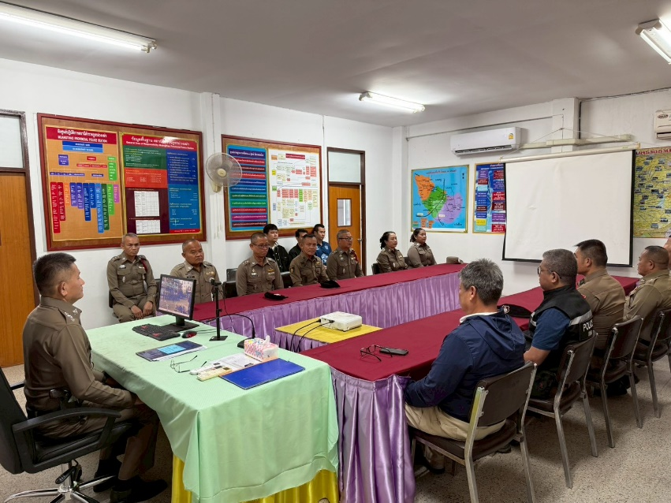

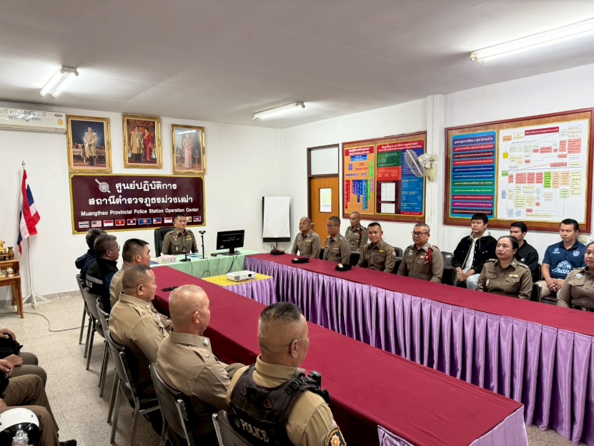
วันที่ 21 เมษายน 2569 เวลา 13.30 น. ณ ห้องประชุม ศปก.สภ.ม่วงเฒ่า ชั้น 2 สภ.ม่วงเฒ่า พ.ต.อ.ธนะพงษ์ ทองคำ ผกก.สภ.ม่วงเฒ่า เป็นประธานการประชุมขับเคลื่อนการประเมินคุณธรรมและความโปร่งใสในการดำเนินงานของหน่วยงานภาครัฐ (Integrity and Transparency Assessment: ITA) ของสถานีตำรวจประจำปีงบประมาณ พ.ศ. 2569 ซึ่งการประชุมดังกล่าวมีวัตถุประสงค์ เพื่อแจ้งคำสั่งแต่งตั้งคณะกรรมการขับเคลื่อนการประเมินคุณธรรมและความโปร่งใสในการดำเนินงานของหน่วยงานภาครัฐ (Integrity and Transparency Assessment: ITA) ของสถานีตำรวจ และทำความเข้าใจ กรอบการประเมินคุณธรรมและความโปร่งใสในการดำเนินงานของหน่วยงานภาครัฐ(Integrity and Transparency Assessment: ITA) ของสถานีตำรวจ ประจำปีงบประมาณ พ.ศ. 2569
การประชุมคณะกรรมการขับเคลื่อนการประเมินคุณธรรม และความโปร่งใส ในการดำเนินงาน
ของหน่วยงานภาครัฐ (Integrity & Transparency Assessment : ITA)
ประจำปีงบประมาณ พ.ศ. 2569 ของ สภ.ม่วงเฒ่า จว.อุบลราชธานี

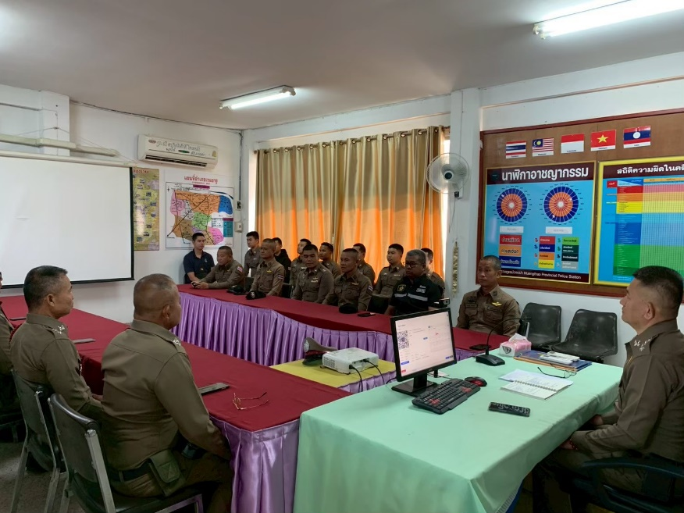

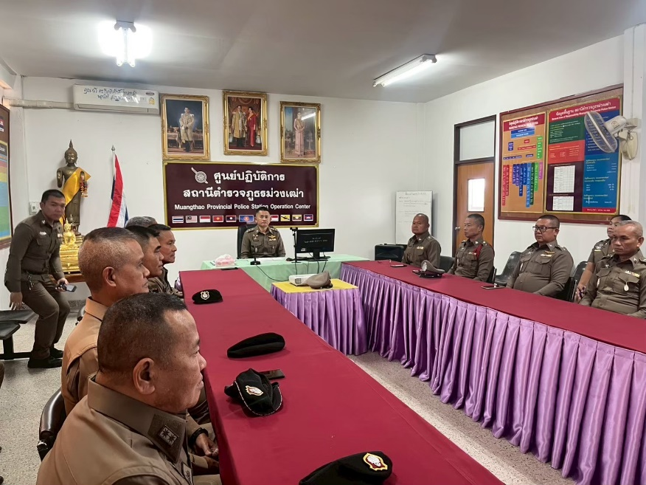

วันที่ 21 เมษายน 2569 เวลา 14.00 น. พ.ต.อ.ธนะพงษ์ ทองคำ ผกก.สภ.ม่วงเฒ่า ประชุมคณะกรรมการขับเคลื่อนฯ เพื่อศึกษาและวิเคราะห์กรอบการประเมิน และประเด็นที่สถานีตำรวจภูธรต้องปรับปรุงและพัฒนาโดยเร่งด่วน ในการเตรียมความพร้อมรับการประเมินฯ และกำหนดมาตรการ/กิจกรรม ในการดำเนินงานยกระดับคุณภาพการให้บริการ

การประชุมคณะทำงานขับเคลื่อนการประเมินคุณธรรม และความโปร่งใส ในการดำเนินงานของหน่วยงานภาครัฐ (Integrity & Transparency Assessment : ITA)
ประจำปีงบประมาณ พ.ศ. 2569 ของ สภ.ม่วงเฒ่า จว.อุบลราชธานี

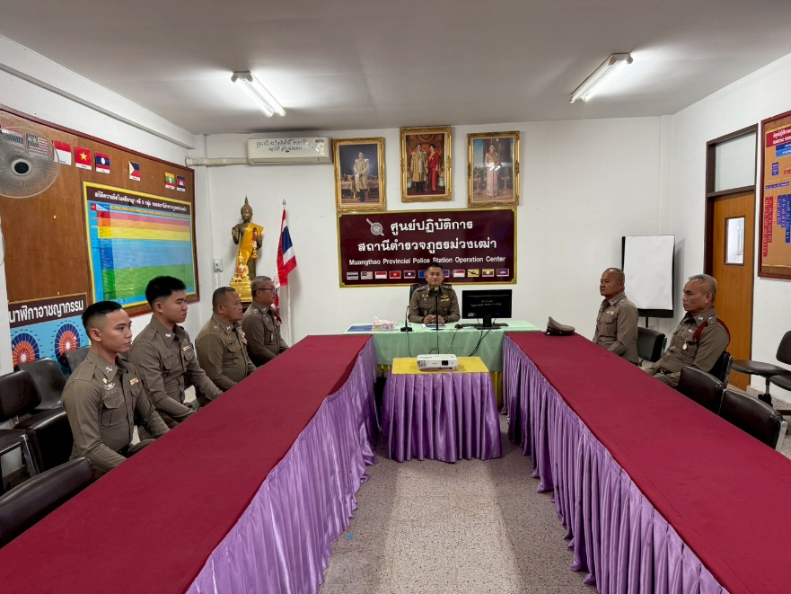

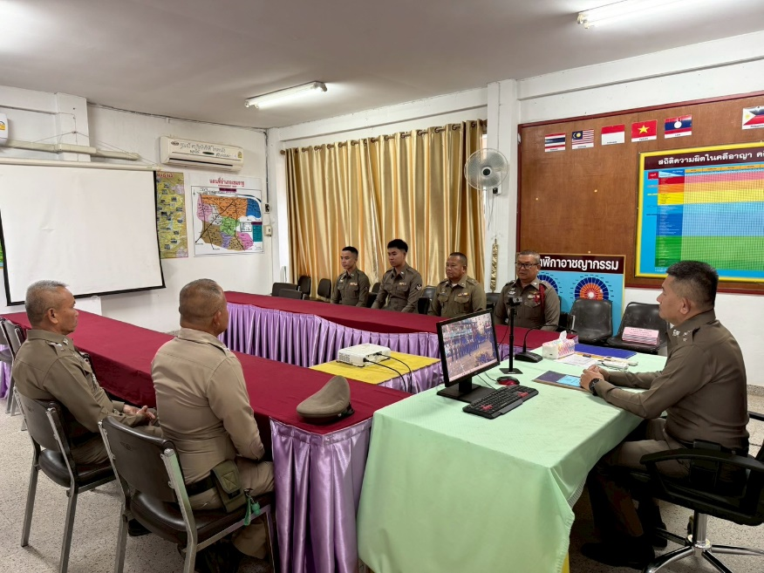

วันที่ 1 พฤษภาคม 2569 เวลา 10.00 น. พ.ต.อ.ธนะพงษ์ ทองคำ ผกก.สภ.ม่วงเฒ่า มอบหมายให้ พ.ต.ท.สมยศ ขุนหอม รอง ผกก.(สอบสวน) สภ.ม่วงเฒ่า ประชุมคณะทำงานขับเคลื่อนในการยกระดับการประเมินคุณธรรมและความโปร่งใสของงาน One Stop Service โดยมีตัวแทนสายงานละ 1 นาย เพื่อเตรียมการประเมิน IIT, EIT และ OIT รวมทั้งศึกษาและวิเคราะห์กรอบการประเมิน และประเด็นที่สถานีตำรวจภูธรต้องปรับปรุงและพัฒนาโดยเร่งด่วน ในการเตรียมความพร้อมรับการประเมินฯ และกำหนดมาตรการ/กิจกรรมในการดำเนินงานยกระดับคุณภาพการให้บริการ

การประชุมคณะกรรมการขับเคลื่อนการประเมินคุณธรรม และความโปร่งใส ในการดำเนินงาน
ของหน่วยงานภาครัฐ (Integrity & Transparency Assessment : ITA)
ประจำปีงบประมาณ พ.ศ. 2569 ของ สภ.ม่วงเฒ่า จว.อุบลราชธานี

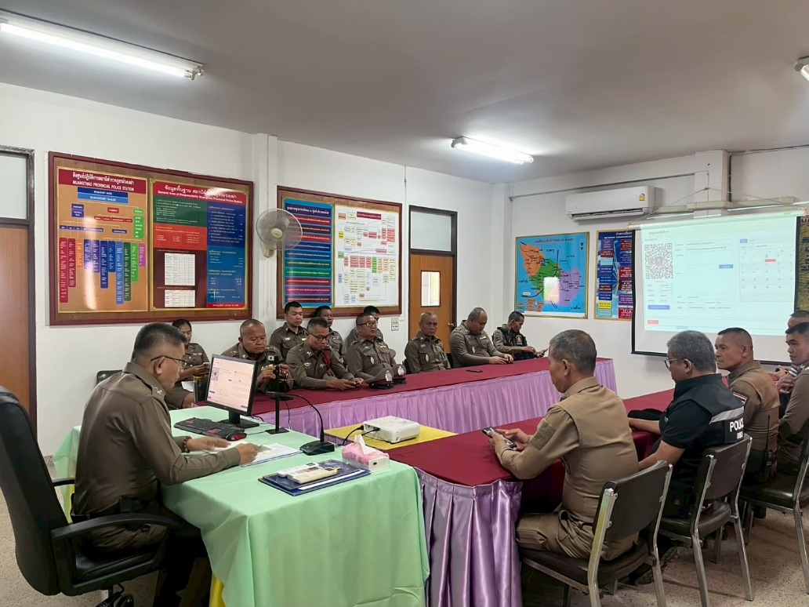

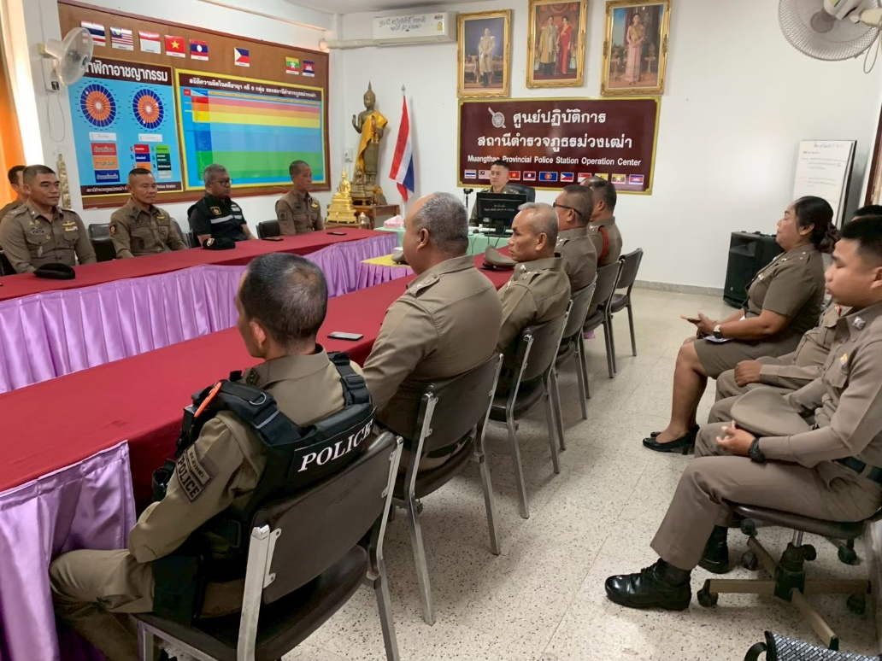

วันที่ 22 มิถุนายน 2569 เวลา 13.30 น. พ.ต.อ.ธนะพงษ์ ทองคำ ผกก.สภ.ม่วงเฒ่า ประชุมติดตามการเก็บข้อมูลแบบวัดการรับรู้ของผู้มีส่วนได้เสียภายใน (IIT) แบบวัดผู้มีส่วนได้เสียภายนอก (EIT) และการเปิดเผยข้อมูลสู่สาธารณะ (OIT) ให้เป็นไปตามรูปแบบและกำหนดเวลาตามที่ ป.ป.ช.กำหนด ณ ห้องประชุม ศปก.สภ.ม่วงเฒ่า ชั้น 2

